Защитим будущее,
извлекая уроки из прошлого

УРОКИ, ИЗВЛЕЧЕННЫЕ ИЗ АВАРИИ
Дата происшествия: | 31.08.2017 | Мероприятия по локализации и устранению причин аварии:  - Проведение аварийно-восстановительных работ;  - Материалы технического расследования аварии довести до всех структурных подразделений ООО «Газпром трансгаз Казань», ознакомить под роспись с Актом расследования причин аварии специалистов предприятия;  - ООО «Газпром трансгаз Казань» провести экспертизу промышленной безопасности восстановленного участка газопровода;  - Руководству ООО «Спецстройсервис» ознакомить под роспись с Актом расследования причин аварии специалистов предприятия, провести внеплановый инструктаж работникам по причинам и обстоятельствам аварии;  - Издать приказ по ООО «Спецстройсервис»  по результатам расследования данной аварии,  с привлечением виновных лиц к дисциплинарной ответственности и представить в Приволжское управление Ростехнадзора;  - Материалы технического расследования аварии довести до всех структурных подразделений Обособленного подразделения «Казанское УСК» ООО «Транснефть Надзор», ознакомить под роспись с Актом расследования причин аварии специалистов организации.  Извлеченные уроки:  Недопустимо проведение земляных работ в охранной зоне газопровода без согласования с газораспределительной организацией и присутствия на месте работ ее представителя.  Организация, эксплуатирующая сети газораспределения  и газопотребления, обязана обеспечивать их сохранность  в течение срока эксплуатации.  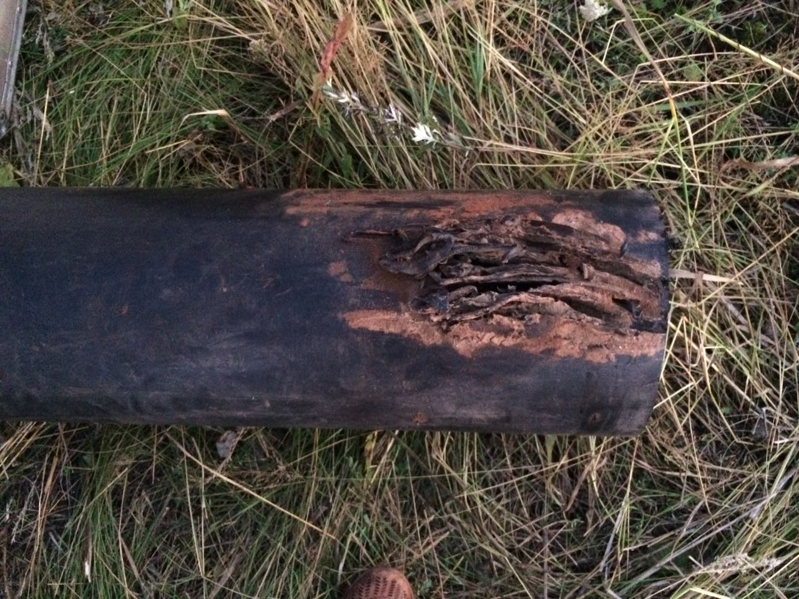  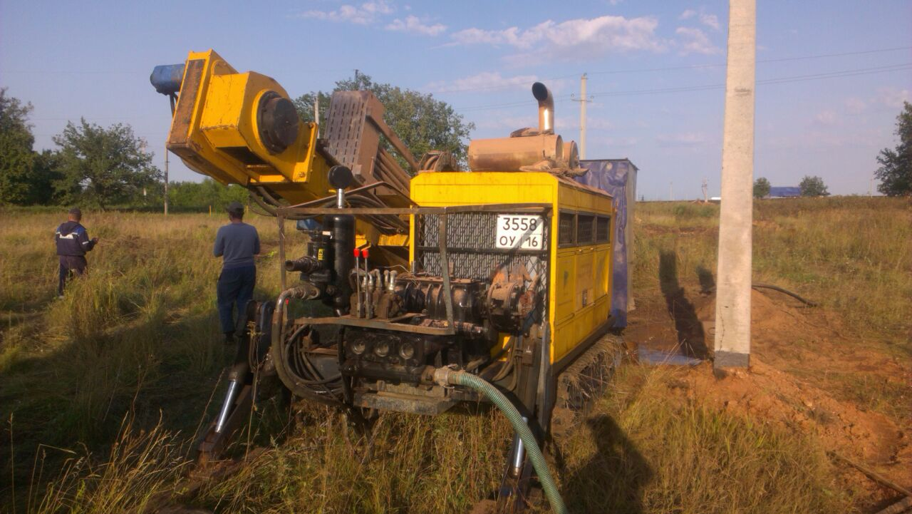
Наименование организации: | ООО «Газпром трансгаз Казань»
Ведомственная принадлежность: | ПАО «Газпром»
Место аварии: | Участок межпоселкового полиэтиленового газопровода высокого давления II категории (Р<0,6 МПа)  Ǿ 225 мм, расположенного  в 500 метрах от ограждения АГРС «Каргалинский» в Чистопольском районе, Республики Татарстан
Вид аварии: | Разрушение сооружений
Краткое описание аварии:
При проведении земляных работ по прокладке кабельной линии 6 кВ МНПП «Альметьевск-Н.Новгород» уч. ПС «Михайловка» - р. Кама 96,3 км - 161,2 км, организацией
ООО «Спецстройсервис» методом направленного бурения,
с применением установки для горизонтального направленного бурения FDP-20, принадлежащей ООО «ГНБ-Сервис», поврежден межпоселковый полиэтиленовый газопровод высокого давления II категории (Р<0,6 МПа) Ǿ 225 мм,
с выбросом природного газа без воспламенения.

Последствия аварии:
(в т.ч. наличие пострадавших, ущерб)
Пострадавших нет. В результате аварии было отключено от газоснабжения 371 жилых домов в Чистопольском районе.
Экономический ущерб составил 169,99 тыс. руб.

1. Технические причины аварии:
1.1. Механическое разрушение межпоселкового полиэтиленового газопровода высокого давления бурильной установкой при проведении земляных работ по прокладке кабельной линии.

2. Организационные причины:
2.1. Проведение работ в охранной зоне подземного газопровода без письменного разрешения организации, эксплуатирующей газораспределительные сети;
2.2. Не вызван представитель эксплуатирующей организации
на место производства земляных работ в непосредственной близости от действующего газопровода;
2.3. Не был получен ордер на проведение земельных работ;
2.4. Не представлен проект производства работ
по строительству кабельной линии, учитывающий последовательность работ по раскопке траншеи для укладки кабельной трассы и проведением работ с бурильной установкой;
2.5. Не обеспечено проведение строительно-монтажных работ с соблюдением проекта;
2.6. Филиалом «Самарагипротрубопровод» АО «Институт
по проектированию магистральных трубопроводов» в рамках осуществления авторского надзора, внесены изменения
в проект без пересчета профиля пересечения КЛ-6кВ
с газопроводами;
2.7. ООО «Транснефть Надзор» (обособленное подразделение «Казанское УСК») не обеспечен строительный контроль за выполнением работ, которые оказывают влияние на безопасность объекта капитального строительства.

